Diocesi di Nardò-Gallipoli

Parrocchia di Maria SS.Assunta – Nardò
http: www.cattedralenardo.it
e-mail: cattedralenardo@gmail.com

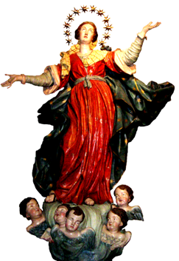

Dal 20 al 26 febbraio 2023

lunEDì, 20 febbraio 2023

Solennità di San Gregorio Armeno, Patrono della Città e della Diocesi
- Messe : ore 07.30: Basilica Cattedrale
ore 09.00: Basilica Cattedrale
ore 10.30: Basilica Cattedrale
ore 17.30, Chiesa del Carmine
ore 18.30, Basilica Cattedrale
- Commemorazione delle vittime del terremoto del 1743 (ore 17.00, in Piazza Salandra).

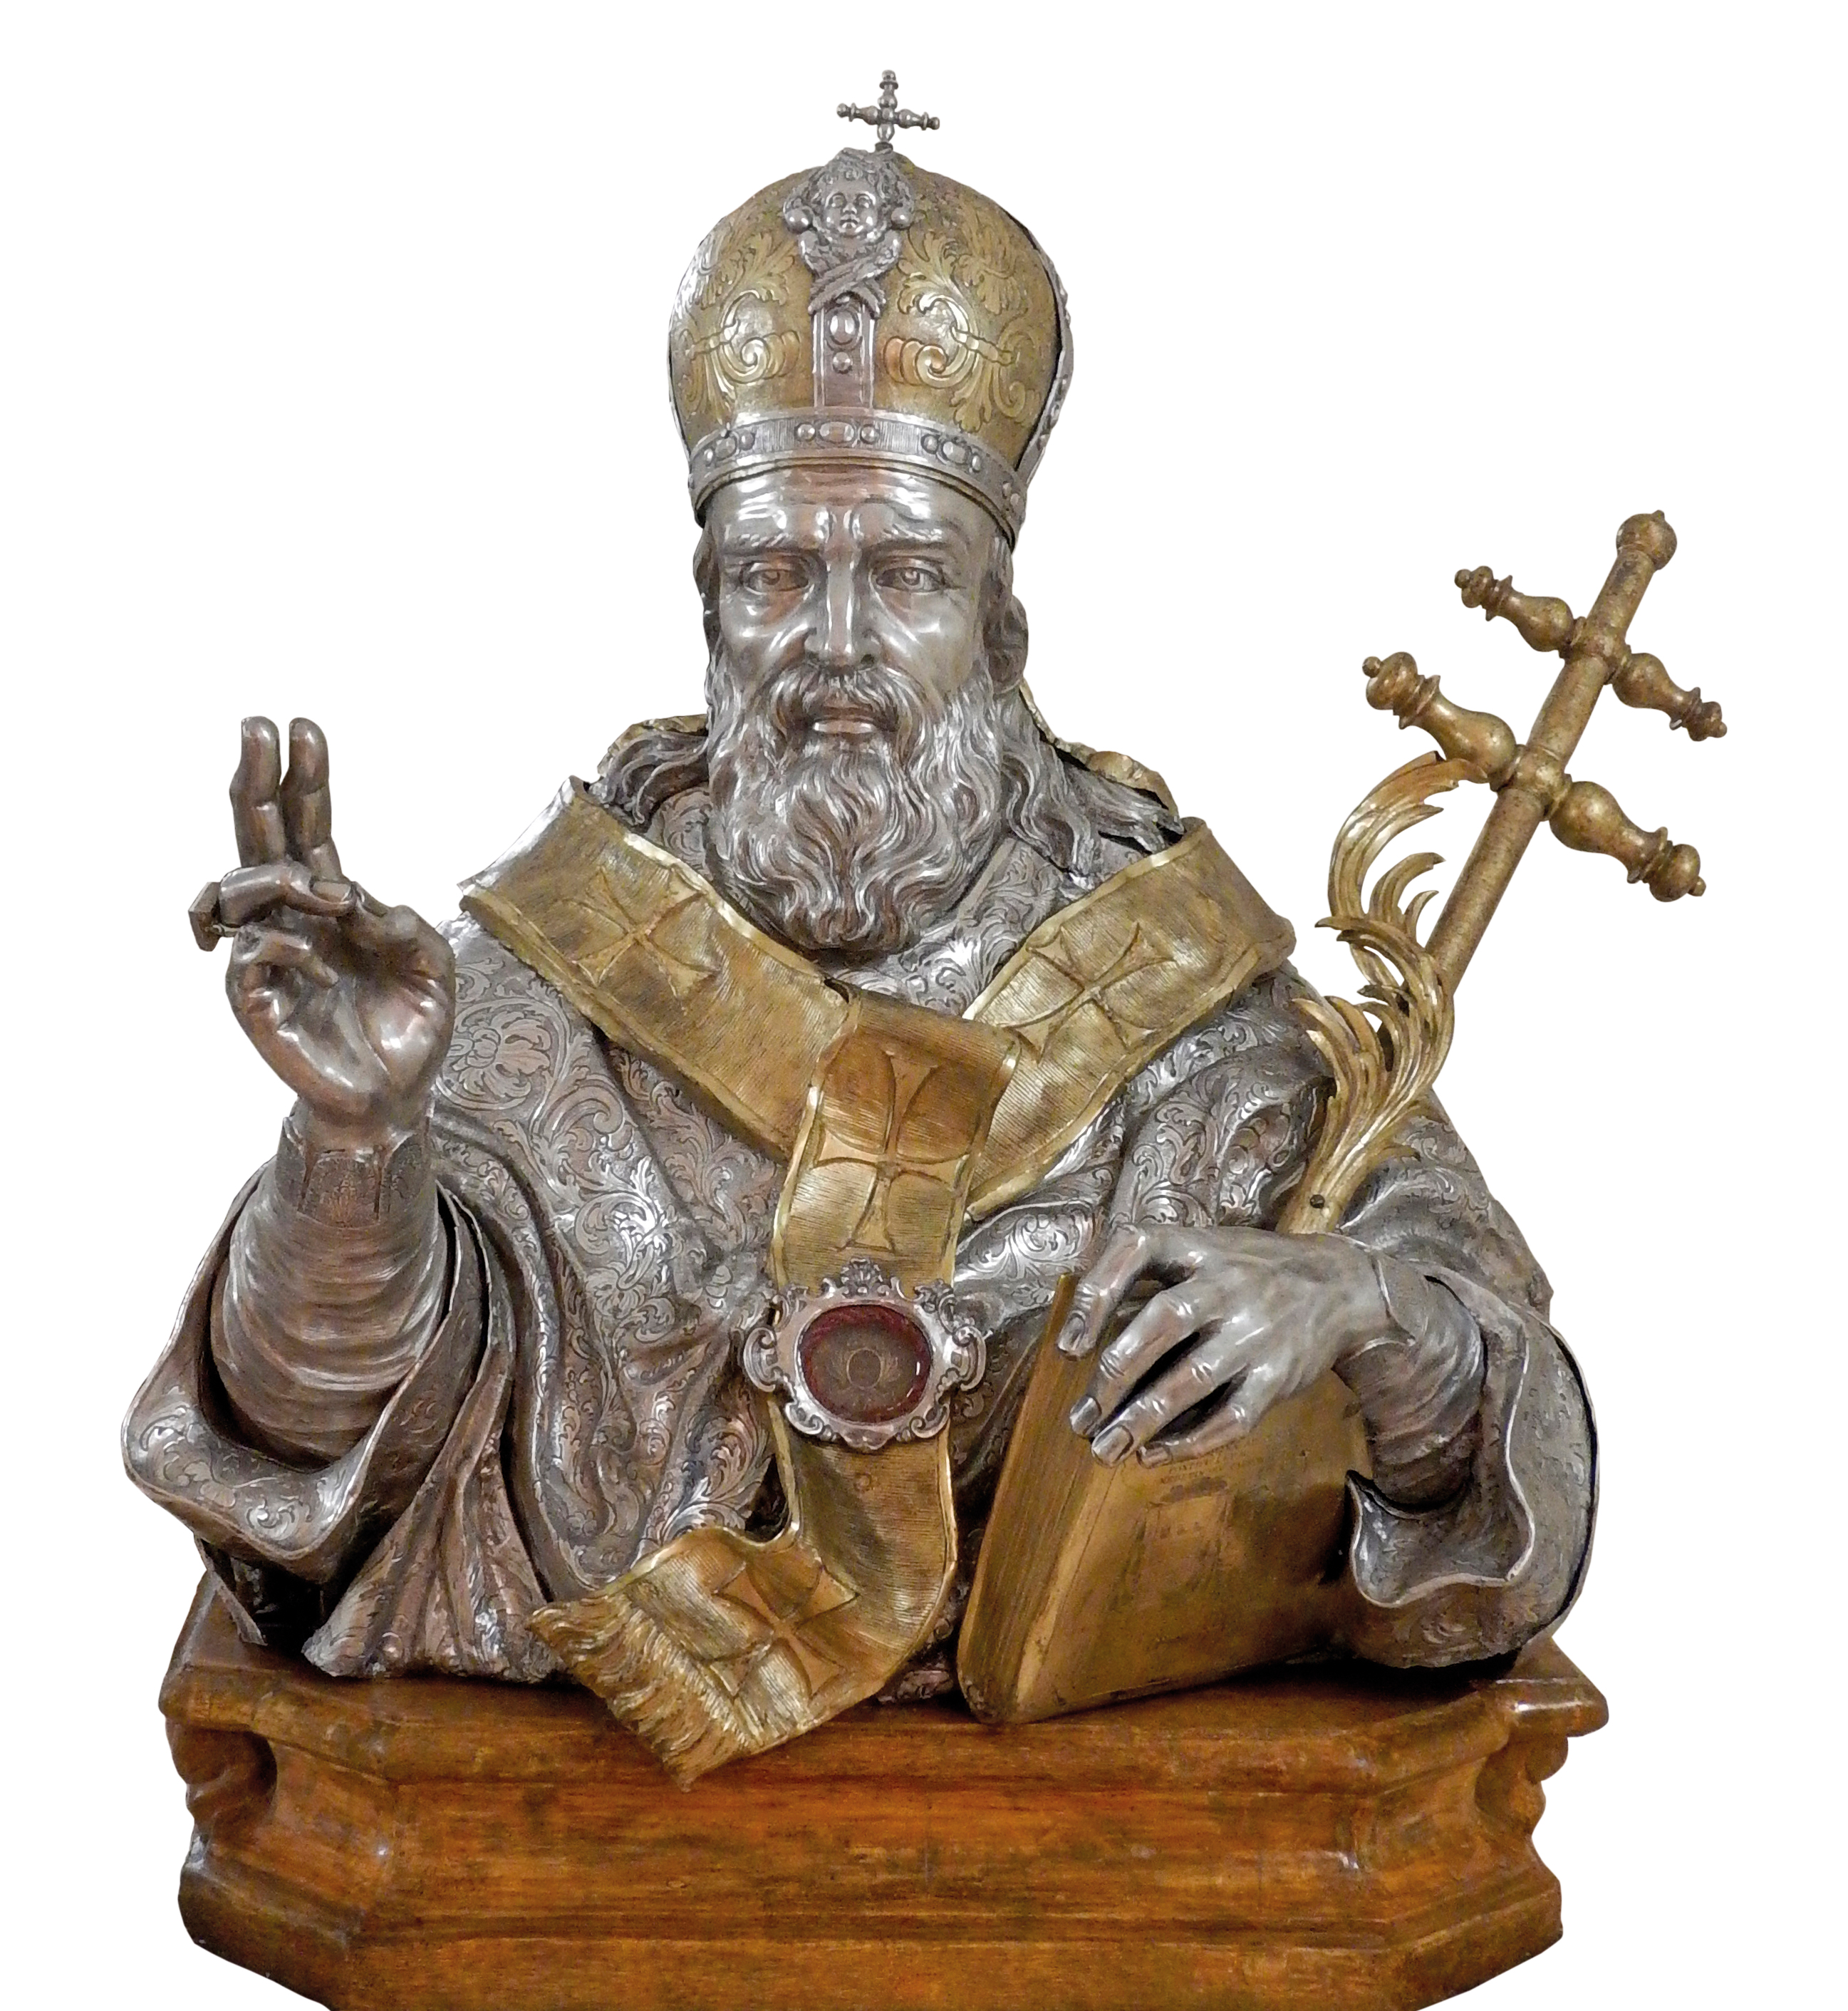

marteDì, 21 febbraio 2023

Memoria di San Pier Damiani, vescovo e dottore della Chiesa
- Messe : ore 17.30, Chiesa di S.Antonio
ore 18.30, Basilica Cattedrale
- Lectio divina (ore 19.00, in Cattedrale).

tempo di QUARESIMA

MercolEDì, 22 febbraio 2023

Ceneri – Digiuno e astinenza
- Messe : ore 18.30, Basilica Cattedrale
- Inizia il tempo salutare della Quaresima. Alle 18.00 ci ritroveremo nella Chiesa del Carmine, in cui faremo la statio, celebrando i Vespri. Successivamente ci porteremo in processione in Cattedrale, dove la Messa proseguirà con il rito dell’imposizione della Ceneri.

giovEDì, 23 febbraio 2023

Memoria di San Policarpo di Smirne, vescovo e martire
- Messe : ore 17.30, Chiesa del Carmine
ore 18.30, Chiesa dell’Immacolata
- Assemblea parrocchiale alla quale è invitata tutta la Comunità (o. 19.00, in Cattedrale). Sarà presentato il nuovo Progetto pastorale parrocchiale per il quinquennio 2022/2027 e il Bilancio consuntivo parrocchiale del 2022.

venerdì, 24 febbraio 2023

Astinenza
- Messe : ore 17.30, Chiesa del Carmine
ore 18.30, Basilica Cattedrale
- Riunione della Confraternita di S.Giovanni Battista (ore 19.30, nella Chiesa di San Giovanni).

sabato, 25 febbraio 2023

- Messe : ore 17.30, Chiesa del Carmine
ore 18.00, Chiesa di San Giuseppe
ore 18.30, Basilica Cattedrale.

- Veglioncino della Pentolaccia per i ragazzi di ACR (ore 15.30, nella Sala del Cenacolo).

DOMENICA, 26 febbraio 2023

Domenica I di Quaresima – I settimana del Salterio
- Messe : nella Basilica Cattedrale: ore 9.00, 10.30, 18.30.
nella Chiesa del Carmine: ore 8.30, 17.30.
nella Chiesa di S.Antonio: ore 11.00.
- Preparazione immediata dei fanciulli alla Prima Comunione (ore 09.30, in Cattedrale).
- Riunione della Confraternita dell’Immacolata e S.Rita (ore 17.00, nella Chiesa dell’Immacolata).
- Riunione dei genitori dei fanciulli di Prima Confessione (ore 19.15 in Cattedrale).

IL CAMMINO DELLA QUARESIMA

Rappresenta una necessaria e salutare verifica della propria vita cristiana alla luce della Parola di Dio per una indispensabile conversione della mente e del cuore al fine di pervenire gradualmente ad una maggiore autenticità di vita in rapporto al Vangelo e ad una sempre più piena conformazione a Cristo. Far mancare questa verifica significa superficializzare e rendere sempre meno efficace il dono della fede ricevuto nel Battesimo. In che modo effettuare tale verifica?

- Anzitutto attraverso un ascolto più frequente e approfondito della Parola di Dio, capace di aprire orizzonti nuovi di conversione; la scelta migliore sarebbe quella di accostarsi alla Parola di Dio così come la Chiesa ce la offre attraverso la liturgia quaresimale, soprattutto domenicale; per coloro che vogliono lasciarsi plasmare dalla Parola di Dio e crescere nella interiorizzazione della stessa si propone il percorso settimanale della Lectio divina, che avrà luogo secondo il calendario che sarà pubblicato ogni domenica;

- accostandosi frequentemente ai sacramenti (la Riconciliazione, indispensabile per un effettivo cambiamento di vita; l’Eucaristia, che nutre e realizza la conformazione a Cristo); la partecipazione ai sacramenti manifesta che l’opera di conversione non appartiene all’uomo, ma si attua per l’azione dello Spirito di Dio;

- destinando uno spazio quotidiano alla preghiera personale che, se è nutrita di ascolto della Parola di Dio e da esso scaturisce, rappresenta la propria disponibilità a lasciar lavorare in sé lo Spirito Santo;

- attuando una sapiente pratica penitenziale (commisurata al proprio tenore di vita), attraverso la quale lo spirito si purifica e si concentra sull’essenziale, e la volontà si rafforza e diventa più produttiva; quanto viene risparmiato attraverso le rinunce che o-gnuno vorrà effettuare, può essere opportunamente destinato ai poveri;

- compiendo le opere della carità, primo fra tutte il dono del perdono che rinnova e riporta sul piano della comunione i rapporti infranti a causa del peccato.

